厦门大学嘉庚学院采购询价函
报价单位： （加盖公章）
总报价金额（大写）：
报价联系人（签字）：
联系电话：
采购项目：2021年仓库帐篷补充采购
询价单位：厦门大学嘉庚学院
联系方式： 江老师0596-6288791 叶老师 0596—6288725
邮箱： jiangtk@xujc.com wnye@xujc.com
传真：0596—6288224
一、基本要求及数量：
货物名称 | 规格参数 | 数量 | 单位 | 单价 | 总价
帐篷 | 3*3 18KG加厚黑钢架+1200D灰胶遮阳牛津布+PVC底面，LOGO四面高清丝印加下飘文字 | 150 | 顶
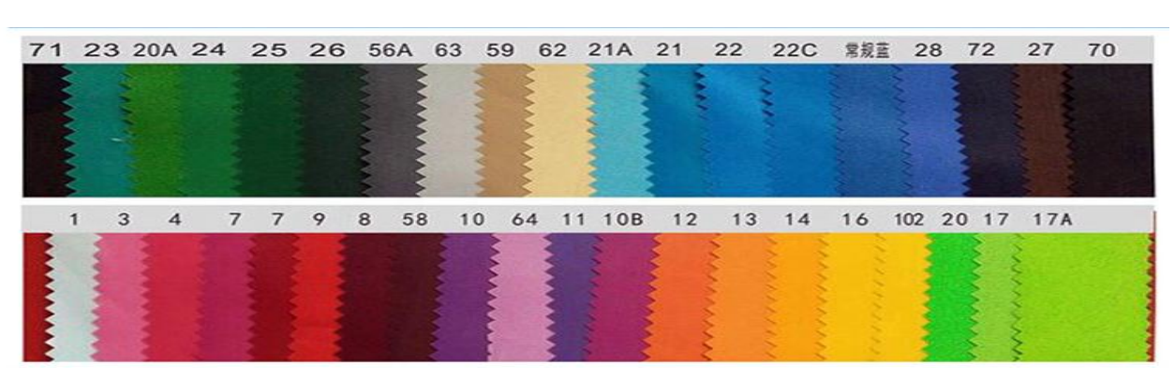颜色接近色卡的12号色
参考效果图（logo白色镂空）
保修说明： （至少六个月）
样品提供说明：现场报价需提供一个样品（可不印logo）
供货期：合同签订后20天内

二、报价注意事项：
- 本次报价为现场报价。报价单位将其报价资料装入档案袋密封，报价资料每页都盖公章（或者总的盖骑缝章），档案袋密封处加盖公章（一式二份）。请于2021年1月6日14:00派代表亲赴厦门大学嘉庚学院主3#909办公室进行现场报价，迟到报价作废。
- 本次报价内容必须为电脑打印，手填内容无效作废（落款签字处须为手写签字）。
- 报价金额包括开票含税价、运费（送货上门）、安装、调试、保修等一切费用。
- 我校根据所报产品质量、品牌、规格、型号、技术参数、售后服务、价格等综合指标进行综合评议，选择我校认为合适的供货单位。
- 付款方式：按照发票内容进行公对公银行转账。验收合格后20个工作日内支付总价的95%，余5%作为售后服务保证金，待保修期满，若设备无在修状态且乙方保修期内无违约行为，凭用户验收报告一次性支付5%金额，否则予以扣留。
- 本次报价有效期为三个月。

厦门大学嘉庚学院资产与后勤管理部
2020年12月25日

